РЕСПУБЛИКА БЕЛАРУСЬ

ПАСПОРТ
воинского захоронения
27
(захоронения жертв войн)
(учетный номер)

1. Место и дата захоронения Брестская область, Пинский район,______________
(область, район, город,
Загородский сельский совет, д. Погост-Загородский,
сельсовет, населенный пункт, число, месяц, год)
_________________________________январь 1943 г. _______________________________

2. Вид захоронения Братская могила __

3. Охранная зона (границы захоронения)_____Длина – 10 м., ширина – 5 м.______

4. Краткое описание захоронения и его состояние______________________________
В 1956 году на могиле установлен____________
скульптурный памятник из железобетона-_____
«Фигура бойца с девочкой» _____________

5. Количество захороненных:

Всего | В том числе по категориям |  |  |  |  |  |  |  | Из них |  | Приме-  чание
Всего | военнослужащих |  | участников сопротивления |  | военнопленных |  | жертв войн |  |  |  | Приме-  чание
Всего | изве-  стных | неиз-  вест-  ных | изве-  стных | неиз-  вест-  ных | изве-  стных | неиз-  вест-  ных | изве-  стных | неиз-  вест-  ных | изве-  стных | неиз-  вест-  ных | Приме-  чание
56 | 11 | 38 | 7 | - | - | - | - | - | 18 | 38

6. Персональные сведения о захороненных:

№  п/п | Воинское  звание | Фамилия | Собственное  имя | Отчество  (если таковое  имеется) | Дата  рождения | Дата гибели или смерти | Место первичного  захоронения | Место  службы | Место  рождения  и призыва
1. |  |  |  |  |  | 1944 г. | д. Погост-Загородский,  в западной части

7. Кто осуществляет уход за захоронением____________________________________
Загородский сельисполком, ГУО «Погост-Загородская средняя школа имени___ славянских просветителей Кирилла и Мефодия» Пинского района________________

8. Фотоснимок захоронения 9. Карта расположения
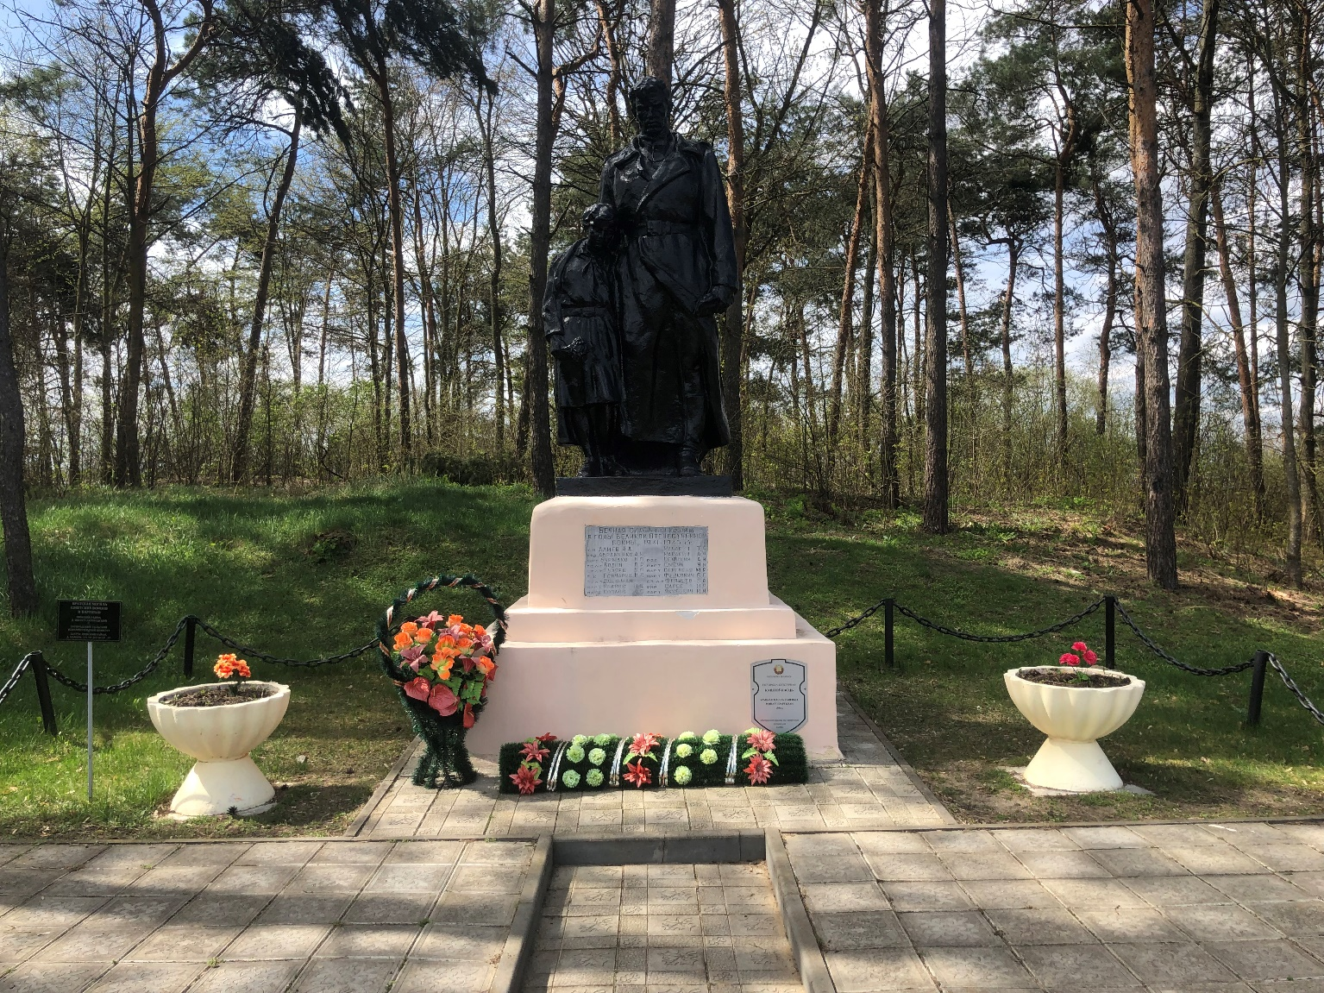
С Погост-Загородск

Вяз

Ставок
Ю Оснежицы

Посеничи

Пинск

10. Дополнительная информация____________________________________________
В братскую могилу д. Погост-Загородский перезахоронены останки воинов____ с деревень Ботово, Новый Двор, Теребень, Богдановка. _________

11. Подписи уполномоченных представителей:

местного исполнительного Председатель Пинского районного
и распорядительного органа исполнительного комитета
базового территориального уровня В.В. Ребковец
«_____»_______________20____ г.
М.П.

военного комиссариата Военный комиссар
М.П. г. Пинска и Пинского района
полковник А.Н. Онуфриюк

«_____» ______________20____ г.

Приложение
к паспорту № 27

6. Персональные сведения о захороненных:

№  п/п | Воинское  звание | Фамилия | Собст-венное  имя | Отчество  (если таковое  имеется) | Дата  рож-де-ния | Дата гибели или смерти | Место первичного  захоронения | Мес-то  служ-бы | Мес-то  рож-дения  и при-зыва
1 | Рядовой | Авраменко | Александр | Николаевич | - | 12.07.1944 | д. Погост-Загородский, в западной части
2 | Капитан | Алиев | Агаусен | Абагович | - | 12.06.1944 | д. Погост-Загородский, в западной части
3 | Партизан | Бурмако | Николай | Павлович | 1915 | 00.01.1943 | д. Погост-Загородский, в западной части
4 | Лейтенант | Водин | Петр | Романович | - | 14.07.1944 | д. Погост-Загородский, в западной части
5 | Лейтенант | Гуляев | В. | П. | - | - | д. Погост-Загородский, в западной части
6 | Партизан | Гончарик | Иван | Степанович | 1915 | 00.06.1944 | д. Погост-Загородский, в западной части
7 | Сержант | Дорфман | Моисей | Яковлевич | - | 18.05.1944 | д. Погост-Загородский, в западной части
8 | Партизан | Иванов | Николай | Константи-нович | 1924 | 15.04.1943 | д. Погост-Загородский, в западной части
9 | - | Козлов | Яков | Семенович | - | 03.05.1944 | д. Погост-Загородский, в западной части
10 | - | Наварич | А. | У. | - | - | д. Погост-Загородский, в западной части
11 | - | Наварич | Т. | О. | - | - | д. Погост-Загородский, в западной части
12 | Партизан | Сергиеня | Михаил | Романович | 1925 | 17.08.1943 | д. Погост-Загородский, в западной части
13 | Рядовой | Семикин | Алексей | Николаевич | - | 14.06.1944 | д. Погост-Загородский, в западной части
14 | Партизан | Сысун | Николай | Иосифович | 1924 | 15.04.1943 | д. Погост-Загородский, в западной части
15 | Партизан | Федкович | Василий | Степанович | 1911 | 07.06.1944 | д. Погост-Загородский, в западной части
16 | Ст. с-нт. | Фрянцев | Василий | Андреевич | 1922 | 18.05.1944 | д. Погост-Загородский, в западной части
17 | Рядовой | Царев | Николай | Петрович | 1922 | 07.05.1943 | д. Погост-Загородский, в западной части
18 | Партизан | Якубович | Иван | Никитич | 1914 | 00.01.1943 | д. Погост-Загородский, в западной части

Председатель Пинского районного
исполнительного комитета В.В. Ребковец

Военный комиссар г. Пинска
и Пинского района
полковник А.Н. Онуфриюк

